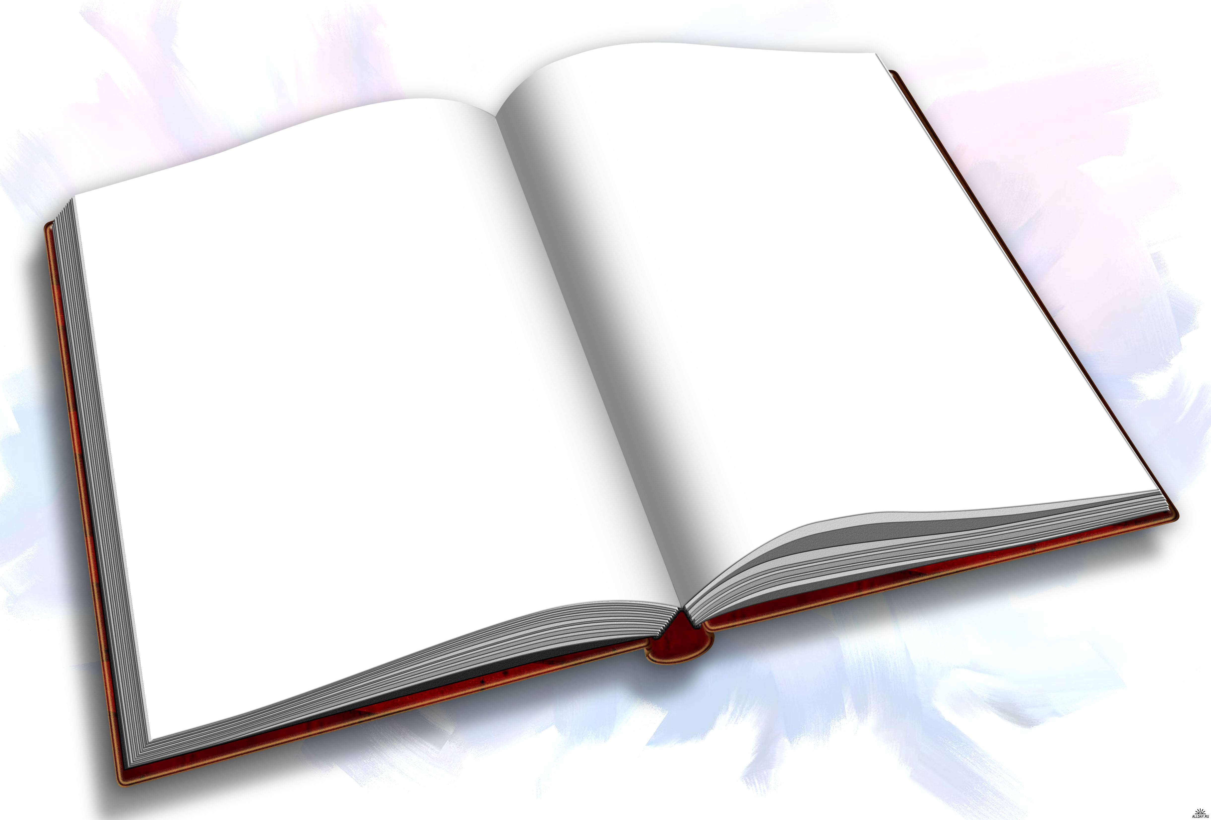
Уважаемые коллеги!

Предлагаем вам тематический библиографический список сценариев школьных мероприятий
для использования в практической работе:

Патриотическое воспитание школьников.
200-летие Бородинского сражения 1812 года.

Дольникова, О.
Вы это заслужили: Сценарий-игра для старшеклассников. [Текст] / О. Дольникова. // Сценарии и репертуар.- 2011.-№2.- с.58-63

Каркачева, Н.
Смелость и отвага: Сценарий мероприятия ко Дню защитника Отечества 1-3 классы. [Текст]/Н.А. Каркачева.//Игровая библиотека .-2011.- №7.- с.46-55

Макаров, Ю.
Нет выше долга, чем служить России: Сценарий литературно-музыкальной композиции. [Текст]/Ю.Макаров.//Сценарии и репертуар.- 2012.- №5.- с.9-23

Отечественная война 1812 года: Сборник сценариев. [Текст].//Библионяня.- Вып.19.

Семьянов, А.
Прощайте, ангелы, прощайте!: Пьеса в одном действии: Памяти всех погибших в войнах и вооруженных конфликтах. [Текст] /А. Семьянов. // Сценарии и репертуар.- 2011.- №6.-с. 68-82

Шарин, Г.
Помним славный день Бородина!: Песня. [Текст]/ Г.Шарин. // Сценарии и репертуар.- 2012.- №5. – с.24-25

Шишкина, Е.
Строка, оборванная пулей: Литературно-музыкальная композиция о поэтах, погибших на фронтах войны. [Текст] / Е. Шишкина. // Сценарии и репертуар.- 2011.- №6.- с.40-47

Символы России

Символы России: Сценарий. – с. 208-237
В кн.:
Мальцева, Л.И., Мальцев, А.И.
Игры-сценарии для внеклассных мероприятий / Л.И. Мальцева, А.И.Мальцев. – Ростов н/Д.: Феникс, 2005.- 252с.

Семья, родители

Запуняко, В.
Семья – творения венец. [Текст] / В. Запуняко.// Праздник в школе.- 2011.- №10.- с.24-32

Запуняко, В.
Помни имя свое. [Текст] / В. Запуняко. // Праздник в школе.- 2011.- №10.-с.71-83

Распутина, А.
Родители мои, поклон вам до земли! [Текст] / А.В. Распутина. // Праздник в школе. – 2009.- с.33-38

Ясевич, Т.
В самой дружной семье: Сценарий вечера. [Текст] / Т. Ясевич. //Праздник в школе.- 2011.-№10.- с.95-100

Профориентация подростков

Все работы хороши: Сценарий для уч-ся 1-4 классов.- с.110-116
В кн.:
Сценарии викторин, конкурсов, познавательных игр в школе. – Ростов н/Д.: Феникс, 2003.- 304с.

Папко, Л.А.
Профессиональная стрелка: Турнир для учащихся 7-11 классов. [Текст] / Л.А. Папко. // Читаем, учимся, играем.-2011.-№11.-с. 86-89

Экологическое просвещение

Бакунина, Г.В.
Турнир флоричат: По произведениям писателей-природоведов. [Текст]/ Г.В.Бакунина. // Праздник в школе.-2007.- с. 108-113

Будь здорова, Экология!: Сборник. Сценарии, уроки, праздники, викторины, игры [текст].- Библионяня.- Вып. 18

Пешкун, Л.
Гав-шоу: Сценарий для учащихся 5-8 классов. [Текст] / Л.Г. Пешкун. // Читаем, учимся, играем.- 2012.-№2.- с.102-106

Правила дорожного движения

Карнизова, Н.
Азбука города: Сценарий урока по правилам дорожного движения для 5-6 классов. [Текст] / Н.В. Карнизова. // Читаем, учимся, играем.-2011.-№6.-с.40-47

Последний звонок в школе

Масалкина, О.
Капустник к вечеру выпускников. [Текст] / О.А. Масалкина.//Последний звонок .- 2011.- №12.-с.18-19

Мы верим в себя, и в нас верите вы… [Текст] // Сценарии и репертуар.-2011.-№7

О библиотеке, библиотекарях, книге

Атласова, С.
О чем рассказали книжки, или печальная сказка с хорошим концом: Библиотечный сценарий. [Текст] / C. Атласова.// Новая библиотека.-2012.-№5.- с.21-25

Захаркин, М.
Страна читателей: Музыкальный вечер 9-11 кл. [Текст] /
М.С. Захаркин.// Игровая библиотека.- 2011.- №1.- с.68-83

Искусство слова: сборник. [ Текст].-//Праздник в школе.-2009

Карзникова, Л.
Работаем, чтоб сказку сделать былью. [Текст]/Л.Г. Карзникова.// Читаем, учимся, играем.- 2012.-№2.- с.24-27

Крюкова, Н.
Гуляют сказки по земле Ершова: Сценарий 5-7 кл. [Текст] /Н.С.Крюкова.// Читаем, учимся, играем.- 2012.- №2.- с.4-8

Путешествие по библиотеке: Сценарии, праздники, викторины, занимательные экскурсии. [Текст]. – Библионяня.- вып 17

Романова, Н.
А чтение, а чтение – твой друг на много дней: Сценарий лит. викторины для 3-5 кл. [Текст] /Н.Н. Романова.//Калейдоскоп юбилейных дат. - М.: Русская школьная библиотечная ассоциация, 2007.- с.125-132

Чернышева, О.
Книга – не просто какая-то небыль, это мир настоящий с землею и небом!: Сценарий праздника книги. [Текст] / О. Чернышева.//Праздник книги и чтения.- М.: Шк. Б-ка, 2005.- с.193-203

О русском языке, работе со словарями
русского языка

Демченко, Ю.
В поисках тайны: Игровое мероприятие по словарям 5-6 кл. [Текст] / Ю.А.Демченко.//Читаем, учимся, играем.- 2011.- №9.-с.72-75

Липатникова, И.
«Сердцебиение родного языка»: Уроки стилистики: 9-11 кл.[Текст] / И. Липатникова.//Библиотека.- 2012.-№3.-с.14-16

Монина, В.
Язык мой – друг мой. [Текст] / В.А. Монина.// Школьная библиотека.- 2007.-№2.-с.76-79

Всемирный день без табака

Бекетова, Л.
«Бросай курить, народ честной!»: пьеса для уч-ся 5-11 кл. [Текст] / Л.В.Бекетова.// Читаем, учимся, играем.-2012.-№2.-с.110-111

Запуняко, В.
Мы все против курения. [Текст] / В. Запуняко.//Праздник в школе.- 2012.- с.53-63

Казеко, И.
Курить совсем не модно. [Текст] / И. Казеко.// Праздник в школе.- 2012.- с.3-7

Эркаева, Г.
Брось курить сейчас: Беседа для уч-ся 5-9 кл. [Текст] /Г. Эркаева.//Библиотека.-2012.-№1.-с.61-64

День святого Валентина

Берладин, Л.М., Леонова, С.П.
Поэзия любви: Литературно-музыкальная композиция: 9-11 кл. [Текст]/ Л.М. Берладин, С.П. Леонова. // Читаем, учимся, играем.- 2011.-№11.-с.28-31

Международный день приветствий

Цилосани, Э., Кольненкова, Ю.
Слово, сближающее народы: Инсценировка. [Текст] /Э. Цилосани, Ю. Кольненкова.//Праздник в школе.- 2011.- с.3-8

Краеведение
Дегтярева, О.
Город-воин Ростов-на-Дону: патриотическое мероприятие: 5-11 кл. [Текст]/ О.В. Дегтярева.//Читаем, учимся, играем.- 2012.- №3.-с.65-70

Макарова Б.
«По Дону гуляет…»: Литературная композиция по роману М.А. Шолохова «Тихий Дон». [Текст]/Б.А. Макарова. // Читаем, учимся, играем.-2011.-11.-с.4-9

Я и мой город: Викторина-игра. – с.78-83
В кн.:
Шин, С.А.
Лучшие сценарии школьных праздников / С.А. Шин.- Ростов н/Д.: Феникс, 2003.-479с.

Рекомендуем ознакомиться:

Герои звездных дорог: Сборник сценариев о космосе. [Текст].//Библионяня.- Вып.16

Грыгораш, О.
Увлеченные Пушкиным: Игра по повести А.С.Пушкина «Капитанская дочка». [Текст] / О. Грыгораш.// Библиополе.- 2011.-№8.- с.61-66

Цалко, Т.
Время – истинный судья поэта: Эстетический час, посвященный жизни и творчеству В.С. Высоцкого. [Текст] / Т. Цалко.//Библиополе.-2010.-№12.-с.57-63

